**« Құпия дос» акциясы**

Ұйымшыл ұжымды қалыптастыру оңай нәрсе еместігі рас . Мектепте жағымды атмосфера орнату үшін ең алдымен бірлігі жарасқан мұғалімдер ұжымы болу керек. Осы орайда мектебімізде «Құпия дос » психологиялық акциясы орта буын мұғалімдері арасында жақсы көңіл күй сыйлау, достық қарым қатынасты нығайту мақсатында бес күн бойы акция ұйымдастырылды. Акция барысында мұғалімдердің бір біріне деген сүйіспеншілігі артып , достық қарым қатынастары нығая түсті. Көтеріңкі көніл күй сыйлап бір-бірлеріне деген сыйластығы еселенді.

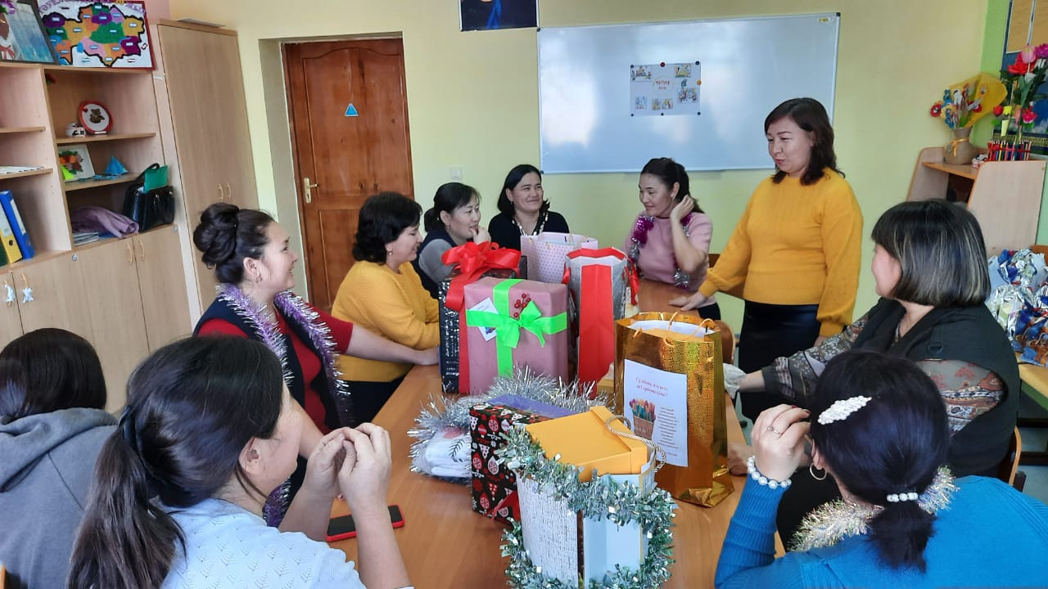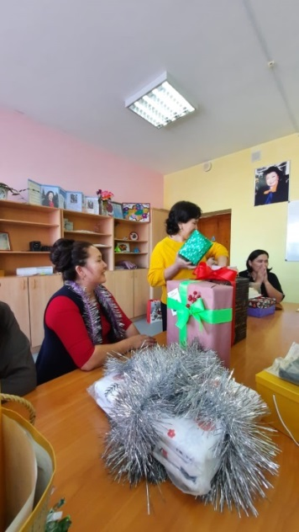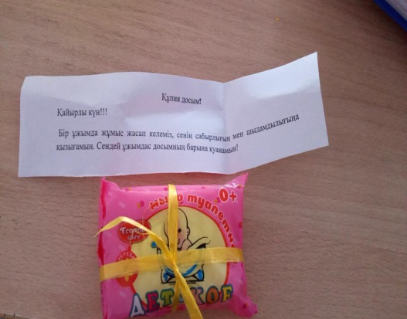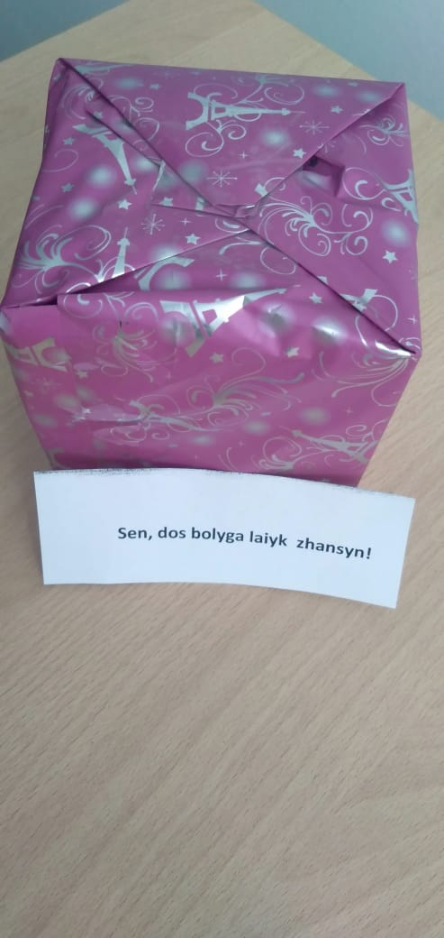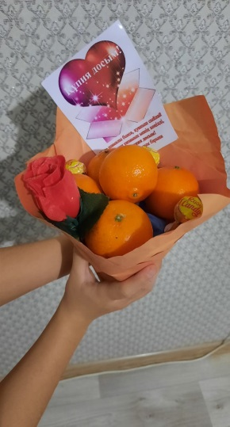 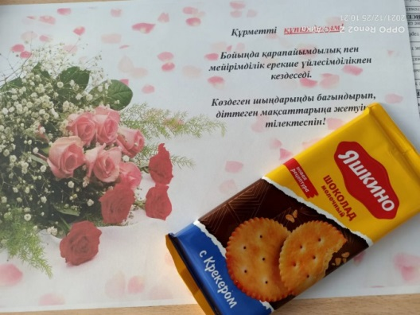

Әлеуметтік педагог: Лайыкова Н.Б